УвАЖАЕМЫЕ студенты, аспиранты
и молодые ученые!
Ректорат, Институт экономики, управления и социальных технологий, Управление подготовки и аттестации научно-педагогических кадров и Совет по НИРС Казанского национального исследовательского технического университета им. А.Н. Туполева-КАИ (КНИТУ-КАИ) приглашает вас принять участие во III Внутривузовской молодёжной научной конференции «Иностранный язык как средство профессиональной коммуникации», которая состоится 27 апреля 2017 года.
Участники: студенты, аспиранты и молодые ученые в возрасте до 35 лет.
Рабочие языки конференции: английский, немецкий и французский.
На конференции будут рассмотрены и обсуждены актуальные научно-исследовательские и общенаучные вопросы и проблемы по техническим и гуманитарным отраслям знаний.
Форма участия в конференции
Очная – доклады, получившие высокую оценку по результатам экспертной оценки, будут заслушаны на конференции. Регламент выступления: 5 минут. Форма подачи материла: презентация доклада в формате Power Point. Лучшие работы будут отмечены дипломами лауреатов и выдвинуты для участия в III Всероссийской молодежной научной конференции «Английский язык в сфере профессиональной коммуникации» (Планируемая дата проведения конференции - 30 ноября 2017 года).
Условия участия
Для участия в конференции необходимо в срок до 17 апреля 2017 г. направить в адрес оргкомитета заявку на участие в конференции;
СЕКЦИИ
Секция 1. Правовые, экономические и социальные проблемы на современном этапе развития общества.
Председатель: канд. ист. наук, доцент Е.В. Афонина.
Секретарь: старший преподаватель Э.Т. Муллаянова.
Секция 2. Инновации в науке и современное общество.
Председатель: канд. филол. наук, доцент Е.В. Мусина.
Секретарь: ст.преподаватель Э.И. Мангутова.
Секция 3. Актуальные проблемы переводоведения и проблемы перевода специальной научной литературы.
Председатель: канд. филол. наук, доцент Д.А. Тишкина.
Секретарь: преподаватель А.А. Артамонова.
Секция 4. Фундаментальные и прикладные исследования в науке.
Председатель: канд. пед. наук, доцент Н.А. Константинова.
Секретарь: преподаватель А.В. Савельева
Секция 5. Актуальность французского и немецкого языков в современных научных исследованиях.
Председатель: к.филол.н., доцент Н.А. Аристова.
Секретарь: ст.преподаватель С.В. Кочурова.
На конференцию предоставляются результаты научных, практических, теоретических и оригинальных исследований и решений проблемных вопросов в сфере профессиональной коммуникации.
Форма подачи материалов:
- первый слайд презентации – тема доклада, ФИО студента, номер группы, ФИО научного руководителя;
- второй слайд – раскрытие новизны темы;
- последний слайд – список источников, использованных при подготовке презентации (не менее трёх источников).
Основные критерии оценки материалов:
а) научность;
б) новизна;
в) грамотность;
г) владение навыками презентации.
Оргкомитет оставляет за собой право отклонить материалы, не соответствующие тематике конференции без уведомления автора.
Предоставление МАТЕРИАЛов
Заявка на участие в конференции направляется по электронному адресу foreignteam@yandex.ru до 17 апреля 2017 г. Заявка оформляется в виде файла Word, имя файла: «номер секции, ФИО участника» (например: 1_ИвановАИ), презентация в формате PowerPoint, имя файла: «1_ИвановАИ_презентация». В строке письма «Тема» необходимо указать № секции.
Заявка на участие в конференции
«Иностранный язык как средство
профессиональной коммуникации»

Фамилия
Имя
Отчество
Группа
Выпускающая кафедра
Адрес
e-mail
Телефон
Номер секции
Тема доклада
Руководитель

Адрес оргкомитета:
420111, г. Казань, ул. Большая Красная, 55, КНИТУ-КАИ, кафедра
иностранных языков, к.205.
Отв. секретарь: Тишкина Диана Алексеевна,
Тел.: 8-9872-357-420
E-mail: foreignteam@yandex.ru
МИНИСТЕРСТВО ОБРАЗОВАНИЯ И НАУКИ
РОССИЙСКОЙ ФЕДЕРАЦИИ
казанский Национальный исследовательский
технический университет им. а.н. туполева-каи
(КниТУ-КАИ)

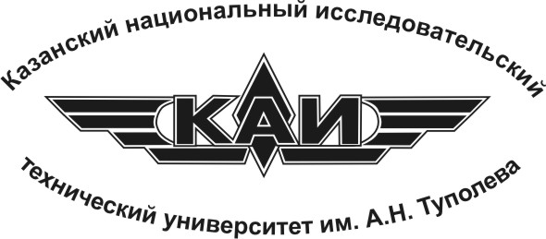

III Внутривузовская молодежная научная конференция

«ИНОСТРАННЫЙ ЯЗЫК КАК СРЕДСТВО
ПРОФЕССИОНАЛЬНОЙ КОММУНИКАЦИИ»

27 апреля 2017 года
КАЗАНЬ

